京东超市×李雪琴「开新大会」
广 告 主：京东超市
所属行业：电商
执行时间：2020.10.19-10.27
参选类别：视频整合营销类
营销背景
【追新指南】是京东超市的新品栏目，每月更新，旨在为消费者提供品类齐全又多又好的新品。
在一年一度的双十一开门红节点，各大品牌纷纷发声，京东超市追新指南新品线，亦需要一次“新”的创意推广，为新品发声。
营销目标
提升京东超市追新指南的新品声量；传递【京东超市新品多新品好】的信息。
策略与创意
策略分析：
除了新的功能性需求，买新品带给消费者的是：新鲜感、满足感、幸福感、愉悦感、趣味感、惊喜感……对于消费者来说，打开新品收获的是开心。
开新=开心
我们邀请能带给大众开心的脱口秀演员李雪琴为【开新大会】代表，挖掘李雪琴【广告专业】的隐藏身份，让李雪琴为京东超市追新指南新品双十一项目提案，并联合KA品牌和KOL，发起一场全网脑暴大会，提供「开新」创意。
核心创意：
京东超市追新指南×脱口秀大会最强新人
李雪琴【开新大会】——以李雪琴名义全网征集，用1111个新品换一个开新idea
执行过程/媒体表现
开会前：《开新大会》通知
1、京东超市官方微博发布李雪琴预热ID向全网征集，用「1111个新品换1个开新创意」。
2、联合22家KA品牌造势，官方微博联合发布「新品提案海报」，品牌开新提案。
3、联动B站UP主和微信自媒体KOL原创内容助攻，为李雪琴提供开新创意，蓄力活动声量。
开会中：《开新大会》召开
以京东B站和李雪琴微博双平台首发《开新大会》视频，B站首页资源位推荐，UP主转发，品牌联合KOL扩散传播。
开会后：《开新大会》报告
1、B站UP主二次鬼畜剪辑《开新大会》视频，抖音娱乐号精彩集锦解说《开新大会》。
2、行业类媒体数英网广告门自发推荐，头条推文，超30位营销人、公众号、视频号自发传播创意案例。
亮点表现：
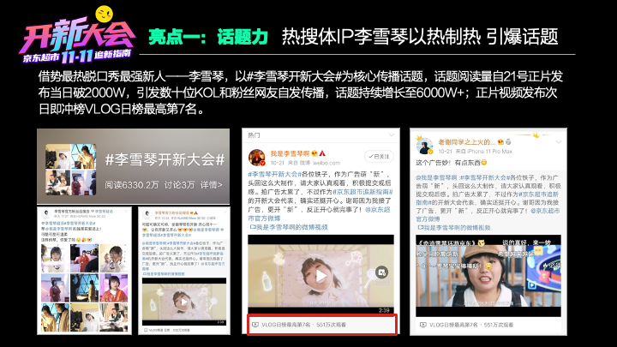
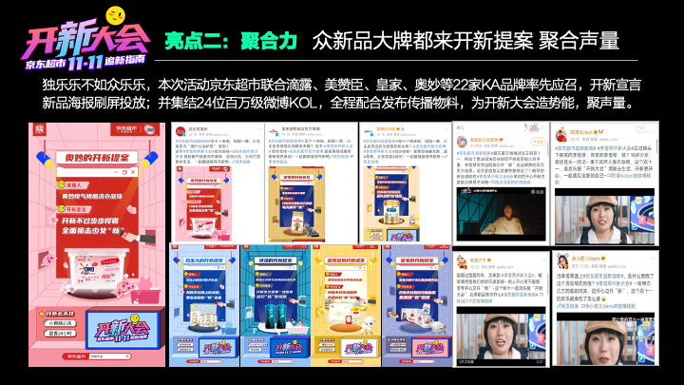
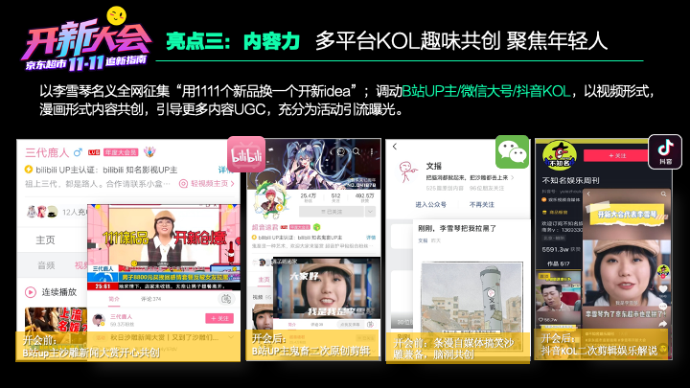
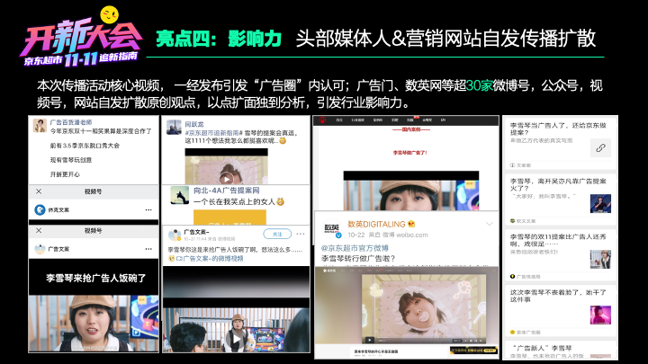
营销效果与市场反馈
开会前：
1、以李雪琴预热ID向全网征集开新idea，预热视频播放量累计64.2W；
2、联合22家KA品牌造势，通过新品提案海报截流目标消费者关注；
3、联动B站UP主，自媒体KOL原创内容助攻，不断蓄力活动声量。
开会中：
1、以B站为核心宣发平台，首页资源位推荐，UP主转发，B站总曝光量累计190.5W；
2、李雪琴微博首发《开新大会》视频，超20位KOL扩散传播；李雪琴《开新大会》核心视频总播放量达1120.2W。
开会后：
1、活动热度持续升级，B站UP主二次鬼畜剪辑，抖音娱乐号精彩集锦解说；
2、行业类媒体数英网广告门自发推荐，头条推文，超30位营销人、公众号、视频号自发传播创意案例，微博话题总阅读量超6300W。

